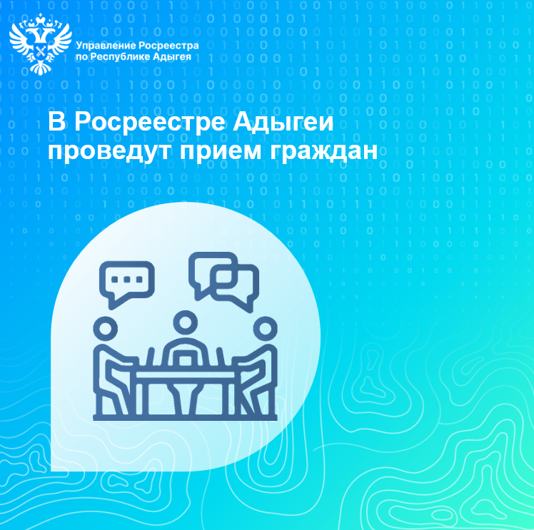

В Росреестре Адыгеи проведут прием граждан
В день Конституции Российской Федерации, 12 декабря 2023 года, Управление Росреестра по Республике Адыгея и региональный Роскадастр проведут консультации граждан по вопросам недвижимости. Специалисты окажут консультационную поддержку жителям каждого района республики.

12 декабря граждане смогут получить подробные разъяснения по вопросам, касающимся:
- кадастрового учета и регистрации прав на недвижимое имущество;
- порядка предоставления сведений из ЕГРН;
- порядка исправления реестровых и технических ошибок в сведениях ЕГРН;
- порядка получения сведений из государственного фонда данных, полученных в результате проведения землеустройства;
- определения и оспаривания кадастровой стоимости объектов недвижимого имущества;
- государственного земельного надзора;
- порядка получения невостребованных документов.

Консультации будут проводиться 12 декабря с 9:30 до 17:00, по предварительной записи:
- г. Майкоп, ул. Краснооктябрьяская, д. 44; телефон 8(8772) 57-18-87;
- г. Майкоп, ул. Юннатов 9; телефон 8(8772) 59-30-46;
- п. Тульский, ул. Школьная, 24; телефон: 8(87777) 2-12-18;
- а. Тахтамукай, ул. Совмена, 17/1; телефон 8(87771) 4-13-96;
- а. Понежукай ул. Ленина,71; 8(8772)59-30-46(4062);
- г. Адыгейк, ул. Советская, 2; телефон: 8(87772) 9-12-01;
- ст. Гиагинская, ул. Почтовая, 38; телефон: 8(87779) 9-16-33;
- а. Кошехабль, ул. Дружбы народов, 57; телефон: 8(87770) 9-27-67;
- а. Хакуринохабль, ул. Шовгенова, 14; телефон: 8(87773) 9-24-46.

------------------------------------
Контакты для СМИ:
(8772)56-02-48
01_upr@rosreestr.ru
www.rosreestr.gov.ru
385000, Майкоп, ул. Краснооктябрьская, д. 44

